

Prodejní aukce
uživatelská příručka pro účastníka

Duben 2022
QCM, s.r.o.

Obsah

Obsah 2
Úvod 3
Registrace nového účastníka do elektronické aukce v systému E-ZAK 3
Přihlášení do systému a nalezení výzvy k účasti 5
Nastavení oprávnění uživatelů e-aukcí 6
Aukční síň 6

Úvod

Elektronická aukce představuje moderní způsob hodnocení nabídek. Nabídky předložené do elektronické aukce jsou hodnoceny automaticky systémem a jejich pořadí je stanovováno průběžně v reálném čase, a to na základě zadavatelem stanovených hodnotících kritérií, která byla vyhlášena při zahájení zadávacího řízení. Samotná elektronická aukce probíhá ve virtuální aukční síni, v níž účastníci optimalizují své nabídky a zadavatel sleduje vývoj pořadí a hodnot kritérií.

Registrace nového účastníka do elektronické aukce v systému E-ZAK
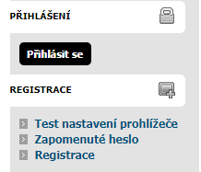
Obrázek 1 Registrace a přihlášení
Registrace slouží k vytvoření účtu subjektu (právnická či fyzická osoba), který bude ve vyhlášených aukcích vystupovat jako účastník. Tato registrace není určena pro zadavatele-vyhlašovatele aukcí.
Pokud pouze chcete k již registrovanému subjektu vytvořit další uživatelské účty (přidat osoby oprávněné v systému konat za subjekt účastníka), nepoužívejte registraci, ale přihlaste se a proveďte patřičnou změnu (přidání uživatele) v detailu organizace účastníka.
Pokyny k vyplnění registračního formuláře: Nejprve zvolte typ osoby – fyzická či právnická, položky formuláře se přizpůsobí. Účastník-fyzická osoba vyplní blok Uživatel jen v případě, že se osoba, která bude v systému E-ZAK provádět úkony, liší od fyzické osoby-účastníka. Účastník-právnická osoba tento blok údajů vyplňuje vždy. Vždy nastavte přihlašovací jméno a heslo pro přihlášení uživatele do systému.

V případě registrace do systému je vyžadován elektronický podpis. Pokud však účastníka zadavatel aukce v systému předregistruje, může nutnost elektronického podpisu pro účastníka vypnout. V případě nutnosti je problematika elektronického podpisu řešena v Uživatelské příručce pro dodavatele od strany 15. Tuto příručku naleznete v Manuálech v patičce stránky.

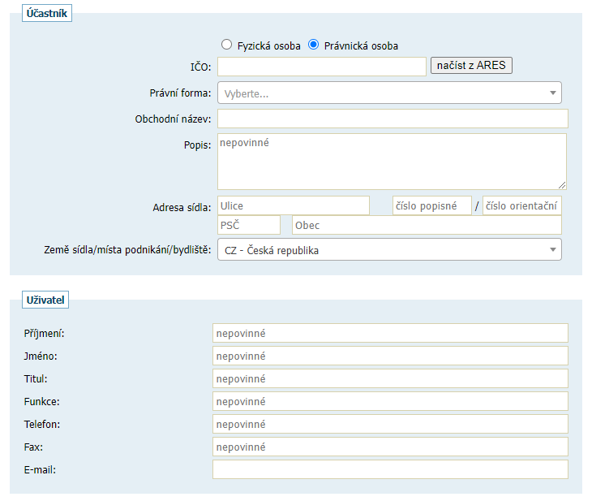
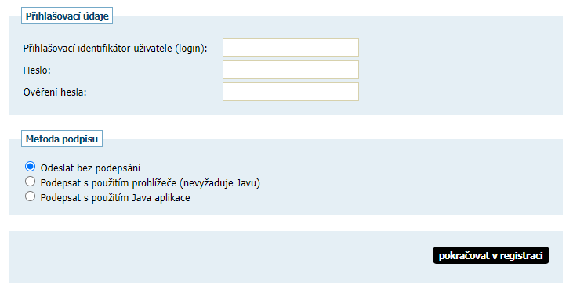
Obrázek 2 . Registrační formulář

Přihlášení do systému a nalezení výzvy k účasti

Po úspěšné registraci do systému použijte volbu Přihlásit se v panelu nalevo. Elektronické aukce se mohou účastnit pouze účastníci, které k tomu zadavatel vyzval. Výzvu k účasti v elektronické aukci naleznete v přijatých zprávách. K samotnému detailu vypsané e-aukce se dostanete skrze proklik na odkaz s názvem e-aukce ve sloupci napravo.
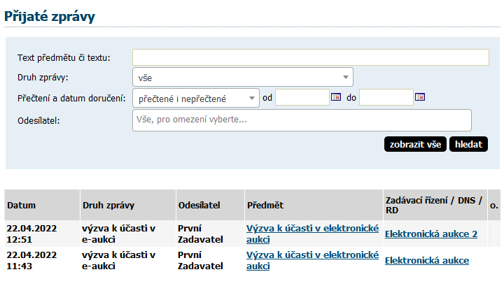
Obrázek 3 - Přijaté zprávy - výzva k účasti v e-aukci
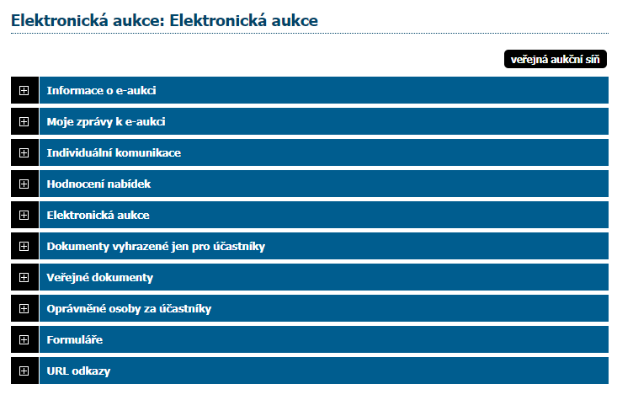
Obrázek 4 - Detail elektronické aukce

Nastavení oprávnění uživatelů e-aukcí

Oprávnění uživatelů k úkonům v průběhu elektronické aukce se nastavují v bloku „Oprávněné osoby za účastníky“. Samotné elektronické aukce se týkají dvě oprávnění: pozorovatel elektronické aukce a smí zadávat nové aukční hodnoty. V prvním případě uživatel může vstoupit do aukční síně, ale může pouze sledovat elektronickou aukci, nemůže měnit nabídku pro danou e-aukci. V případě druhém je uživatel oprávněn měnit aukční hodnoty v elektronické aukci. Jestliže uživateli nenastavíte ani jedno z uvedených oprávnění pro elektronickou aukci, nebude moci do aukční síně vstoupit.
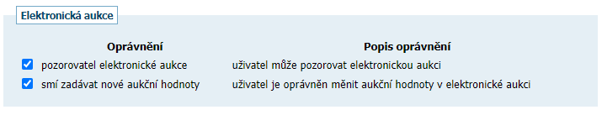
Obrázek 5 - Oprávnění uživatelů e-aukcí

Aukční síň

Do doby ukončení příslušné elektronické aukce je možné do aukční síně přejít jednoduše pomocí tlačítka vstup do aukční síně v bloku „Elektronická aukce“.
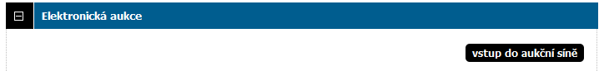
Obrázek 6 - Vstup do aukční síně
POZOR! V aukční síni je z bezpečnostních důvodů nastaveno automatické odhlášení zpravidla po 20 minutách nečinnosti (v některých případech může být toto nastavení zkráceno či prodlouženo). Prodloužení přihlášení provedete např. obnovením stránky (F5 či Ctrl+R) nebo kliknutím na jakýkoli odkaz v systému.

V případě, že aukce má teprve začít, zobrazí se informace o plánovaném začátku aukce a možnost vyzkoušet si demo e-aukce.

Vzhled a funkcionalita aukční síně závisí na několika faktorech:
•zda aukce právě probíhá, nebo již byla ukončena,
•zda má uživatel oprávnění pouze pozorovat průběh aukce, nebo zda může také měnit aukční hodnoty své nabídky
•jaké údaje o průběhu e-aukce zadavatel zpřístupnil.
Níže vidíte, jak vypadá aukční síň v případě již skončené e-aukce. Přihlášený uživatel zde vidí tučně zvýrazněnou svou nabídku a pořadí, na kterém se umístil v rámci dané e-aukce. Pokud to zadavatel připustil, jsou vidět též nabídky ostatních účastníků, hodnoty vítězné nabídky a nejlepší aukční hodnoty dosažené v jednotlivých kritériích. Obrázek 60: Aukční síň v případě ukončené e-aukce Na detailu ukončené e-aukce si uživatel může zobrazit Protokol e-aukce – historii změn aukčních hodnot své nabídky. Obrázek 61 zachycuje probíhající e-aukci, kdy uživatel smí měnit aukční hodnoty své nabídky a kdy zadavatel umožnil zobrazení všech údajů o konkurenčních nabídkách.

